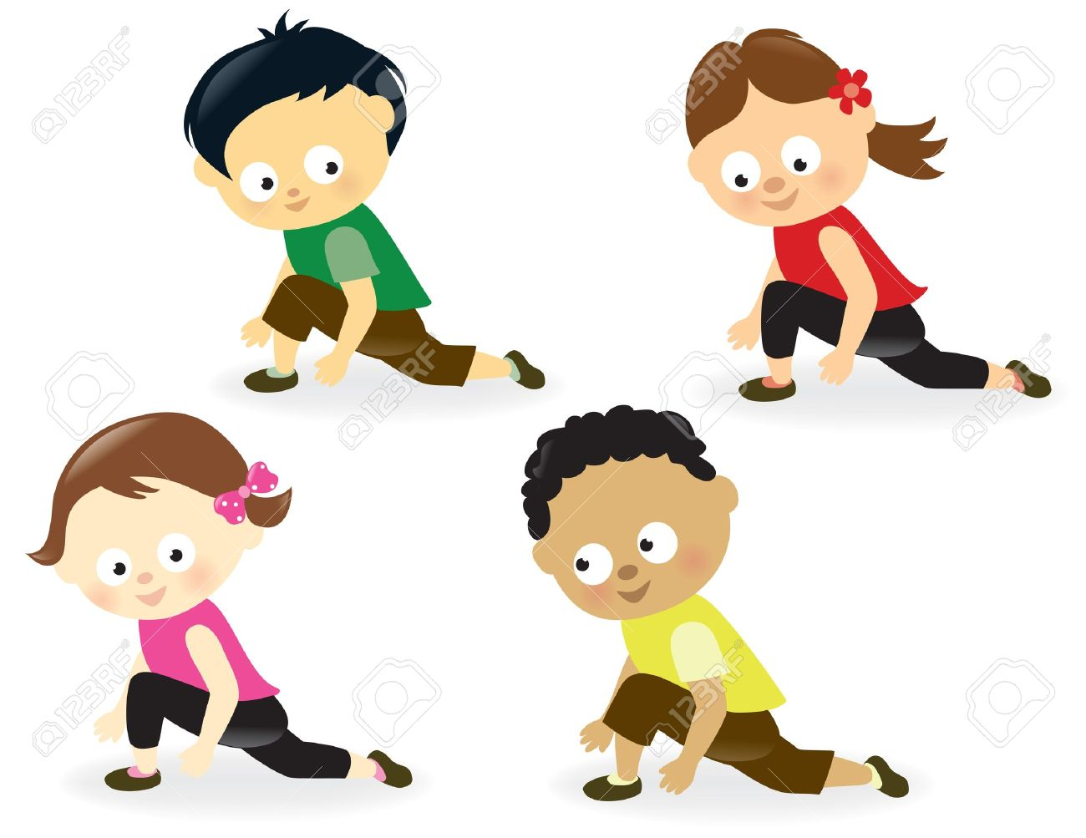

EDUCACIÓN FÍSICA 2º
“Quédate en casa” 3ª semana Mayo
Bravo Murillo
CARMEN CHACÓN

EDUCACIÓN FISICA SEGUNDO CURSO
3ª SEMANA DEL MAYO
LUNES:
YOGIC: https://www.youtube.com/watch?v=Yq7kCZVyUZc&t=149s

Coreografía infantiles. 21’55 minutos
https://www.youtube.com/watch?time_continue=165&v=G923_rJIPHg&feature=emb_logo
MARTES:
YOGIC: https://www.youtube.com/watch?v=-GVTW7epUU8
MIÉRCOLES:
YOGIG: “ https://www.youtube.com/watch?v=LmzfT6Gv4fo&t=86s
Coreografía:
https://www.youtube.com/watch?v=ZcqmtMwPrzM
JUEVES:
YOGIC: https://www.youtube.com/watch?v=feJdmeEV9YQ
VIERNES:
YOGIC: https://www.youtube.com/watch?v=WeSwsYN8Z80

Coreografías Infantiles 21’55 minutos
https://www.youtube.com/watch?v=G923_rJIPHg
SABADO:
YOGIC: https://www.youtube.com/watch?v=bZl0bGnu4lM&t=7s

COREOGRAFÍA KARAOKE:LA YENKA

https://www.youtube.com/watch?v=0kNPetjMTCQ

EJERCICIO: Fecha tope: el 19 de MAYO para todos los trabajos de las anteriores semanas. Y 26 de Mayo el de este cuestionario. 1ªSem..- Dibújate en casa realizando la postura de Yoga que más te ha gustado y escribes. + 2ªSem. Partes del Cuerpo. + 3ªSem. Hacemos la ficha de “ Conozco mi Mano”+4ªSem. La ficha de partes de la cara. + 5ªSem. Los sentidos, 6ª semana. Posturas. Enviamos el Dibujo y las Fichas que nos faltaban para la “Evaluación” a la profe de E. Física a este e-mail que está aquí abajo:

carmen.chaconmelgarejo@educa.madrid.org

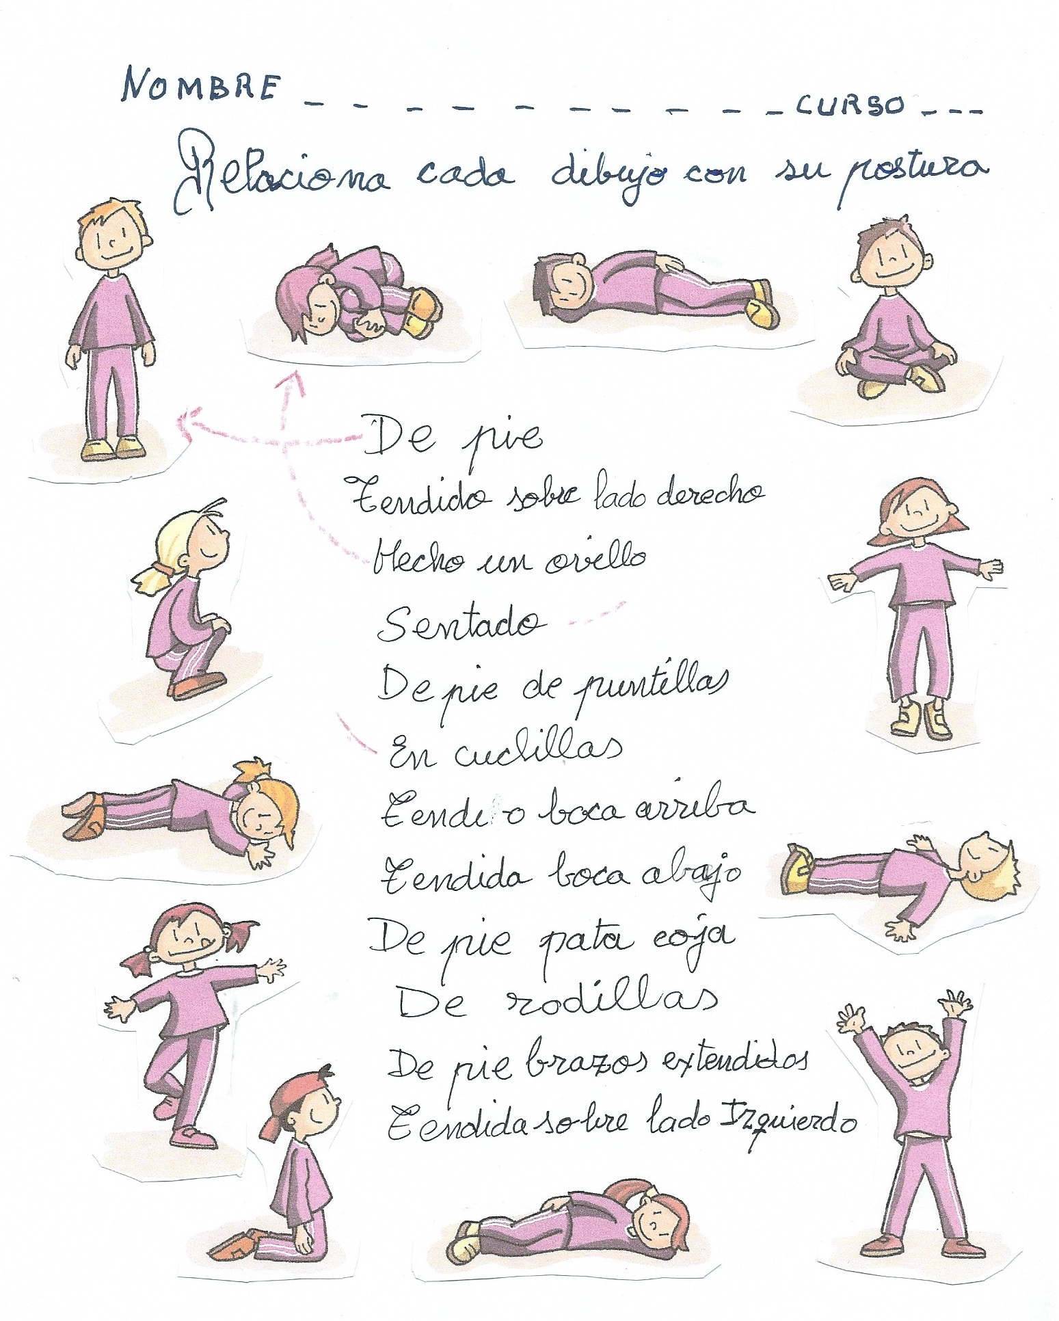
carmen.chaconmelgarejo@educa.madrid.org

